

*Si tu veux être digne de confiance soit*

Honnete

**Fiche de travail N :(1 )**

Nom : \_\_\_\_\_\_\_\_\_\_\_\_\_\_\_\_\_ Classe : (3A+B) Date : \_\_\_\_\_\_\_\_\_\_\_\_\_\_\_

**Objectif savoir les pieces de la maison**

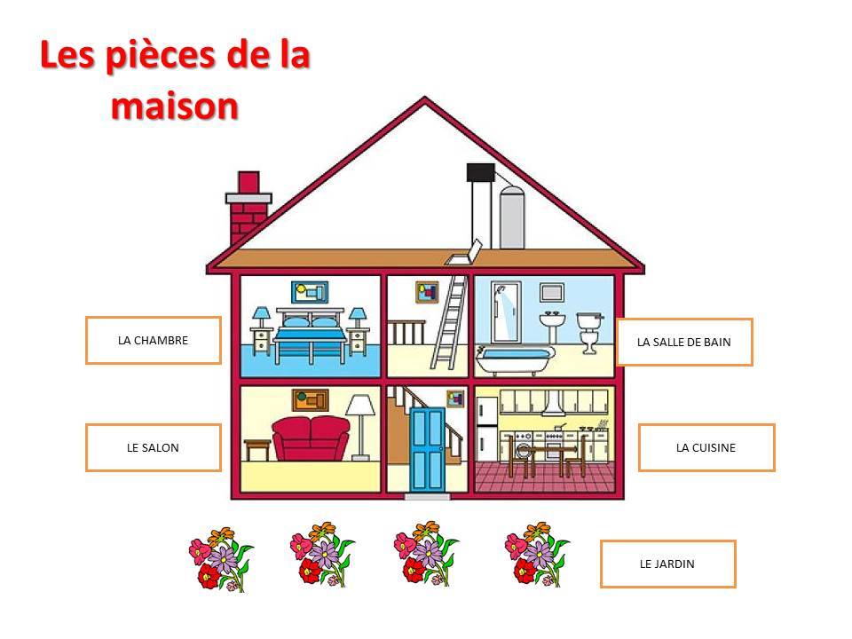

**1-Ecris les noms des pièces de la maison**

|  |
| --- |
| **le salon - la chambre - la cuisine – le balcon**  **la salle à manger / la salle de bain- le jardin** |

|  |  |
| --- | --- |
| **la-cuisine-fle – leblogdeMGC** | **\_\_cuisine\_\_\_\_\_\_\_\_\_\_\_\_** |
| **Le salon - Picture of Century Park Motor Lodge, Nelson - Tripadvisor** | **\_\_\_salon\_\_\_ \_\_\_\_\_\_\_** |
| La salle de bains | \_\_\_\_salle de bains\_\_\_\_\_\_\_\_\_\_\_ |
| La Salle a Manger Dining Room Illustration - Twinkl | \_\_\_\_\_\_\_\_salle à manger\_\_\_\_\_\_\_ |
| Comment faire un garage adapté aux voitures: 5 conseils utiles | Trucs  pratiques | \_\_\_\_\_\_\_garage\_\_\_\_\_\_\_ |

|  |  |
| --- | --- |
| NOCNOC - Le Balcon de Colbert | Marseille 2022 UPDATED DEALS, HD Photos &  Reviews | **\_\_\_\_\_balcon\_\_\_\_\_\_\_\_\_\_\_** |
| Embellir l'extérieur de la maison avec un jardin d'ornement | **\_\_\_jardin\_\_\_\_\_\_\_\_\_\_\_\_** |

**2/ Complete avec le verbe convenable**

|  |
| --- |
| **La chambre – le salon – la cuisine – la salle de bains –**  **la salle à manger – le garage** |

**a – je me douche dans \_la salle de bains\_\_\_\_\_\_\_\_\_\_\_\_\_ .**

**b- Maman dort**  **dans \_\_la chambre\_\_\_\_\_\_\_\_\_**

**c- je suis dans \_\_\_\_le salon\_\_\_\_ , je regarde la télé.**

**d- La voiture est dans \_\_le garage\_\_\_\_\_\_\_\_\_**

**e – Je mange les gâteaux dans la \_cuisine\_\_\_\_\_\_\_\_\_**

**f – Je fais un sandwich dans la \_cuisine\_\_\_\_\_\_\_\_**

****  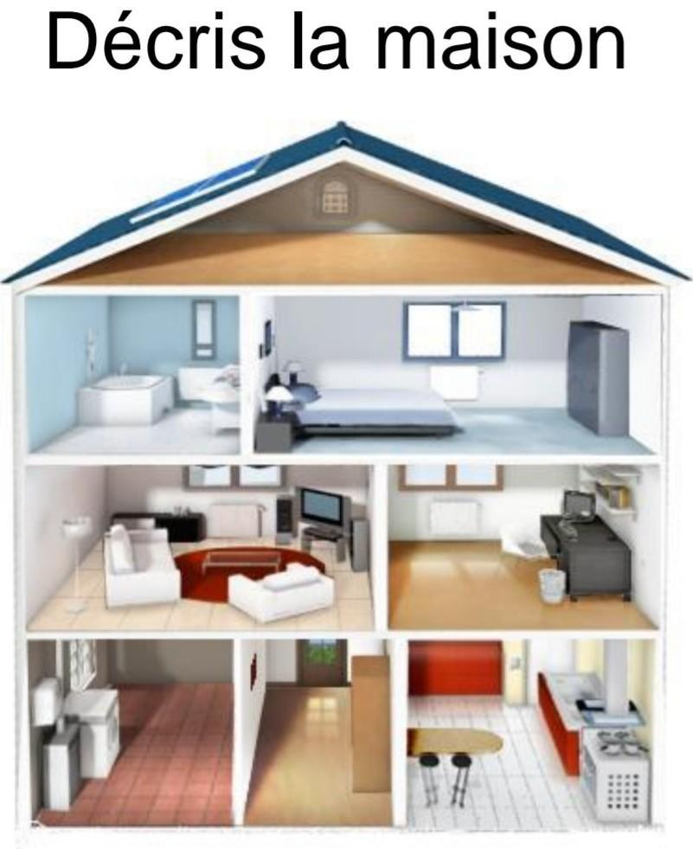

**3-Dans ma maison il y a ..............وصف المنزل كل الاجابات**

**Dans ma maison il y a deux chambres à coucher et un salon Il y a aussi une salle de bain et un jardin**

**Dans la salle de bains i l y une table et des chaises**

**Dans la cuisine l y a un un four et un frigo**



*Si tu veux être digne de confiance soit*

Honnete

**Fiche de travail N :(2)**

Nom : \_\_\_\_\_\_\_\_\_\_\_\_\_\_\_\_\_ Classe : (4A+B) Date : \_\_\_\_\_\_\_\_\_\_\_\_\_\_\_

**Objectif savoir les meubles dans la maison**

|  |
| --- |
| **une table / un tapis / des chaises / un lit / un four / un frigo**  **la télévision / des canapés /une voiture / des fleurs** |

|  |  |
| --- | --- |
| Coloriage Table vecteur dessin gratuit à imprimer | **\_\_\_\_\_\_\_\_\_\_\_\_\_\_\_\_\_\_\_\_table\_\_\_\_\_\_\_\_\_\_** |
| Divertida Silla De Madera Para Colorear, El Libro Para Colorear Para Niños  En Edad Preescolar Con Fácil Nivel De Juego Educativo. Ilustraciones Svg,  Vectoriales, Clip Art Vectorizado Libre De Derechos. Image 75149869. | **\_\_\_\_\_\_\_\_\_\_\_\_\_\_\_les chaises \_\_\_\_\_\_\_\_\_\_\_\_\_\_\_\_\_** |
| Coloriage télévision - Coloriages Gratuits à Imprimer - Dessin 22723 | **\_\_\_\_\_\_\_\_\_\_\_la télévision \_\_\_\_\_\_\_\_\_\_\_\_\_\_\_\_\_\_\_\_** |
| Rag Tapis, Cru, Coloré Et Voler Comme Un Tapis Magique. Isolated  Illustration Vectoriel Sur Fond Blanc. Clip Art Libres De Droits , Svg ,  Vecteurs Et Illustration. Image 42029392. | **\_\_\_\_\_\_\_\_\_\_\_\_\_\_\_un tapis\_\_\_\_\_\_\_\_\_\_\_\_\_\_\_\_\_** |
| Lit image clipart. Téléchargement gratuit. | Creazilla | **\_\_\_\_\_\_\_\_\_\_\_un lit\_\_\_\_\_\_\_\_\_\_\_\_\_\_\_\_\_\_\_\_\_** |

|  |  |
| --- | --- |
| Soldes d'été BUT : 60% de réduction sur les canapés, buffets, linges de  table | \_\_\_\_\_\_\_\_le canapé \_\_\_\_\_\_\_\_\_\_\_ |
| Coloring Book For Electric Stove Stock Vector Image By ©ksenya_savva  #310836138 | Childrens Stove | forpods.com | **\_\_\_\_\_\_\_\_\_un four\_\_\_\_\_\_\_\_\_\_\_\_\_\_** |
| Coloriage réfrigérateur avec congélateur - Coloriages Gratuits à Imprimer -  Dessin 19040 | **\_\_\_\_\_\_\_\_\_\_\_\_\_\_\_\_\_\_\_un frigo\_\_\_\_\_\_\_\_\_\_\_\_** |
| Automobile / L'actu de la semaine. Volkswagen à plein régime, une voiture  turque, Williams vend, Chargemap développe… | **\_\_\_\_\_\_\_une voiture\_\_\_\_\_\_\_\_\_\_\_\_\_\_\_\_\_\_\_\_\_\_\_\_\_** |
| La Rose, la reine des fleurs | Office des Fleurs | **\_\_\_des fleurs\_\_\_\_\_\_\_\_\_\_\_\_\_\_\_\_\_\_\_\_\_\_\_\_\_\_\_**\_ |

**2/ Complete**

|  |
| --- |
| **un four-La voiture – canapés - table – tapis – chaises – la télévision- un frigo / des fleurs** |

**a – Met \_\_\_\_\_la voiture\_\_\_\_\_\_\_\_\_\_dans le garage .**

**b – Dans la salle à manger il y a une table\_\_\_\_\_\_\_\_\_et six\_\_\_chaises\_\_\_\_\_\_\_.**

**c- Asseyez – vous sur les canapés \_\_\_\_\_\_\_\_\_\_\_\_.**

**d- Je regarde,\_\_\_\_\_\_\_\_\_la télévision \_\_\_\_ dans mon salon .**

**e- Dans la cuisine il y a \_\_\_\_un four\_\_\_\_\_\_\_et \_un frigo\_\_\_\_\_\_\_\_.**

**f – Dans la chambre à coucher il y a \_\_\_\_un lit\_\_\_\_\_\_\_\_ blanc .**

**j – Dans le salon il y a \_\_\_\_\_un tapis \_\_\_\_\_\_ rouge .**

**h - \_\_les fleurs \_\_\_\_\_\_\_\_ dans le jardin sont jolis .**